**Διδακτική Παρέμβαση**

**Κεφάλαιο 3.2 – Βίντεο**

**Θέμα: Διακοπές στην Ελλάδα**

1. Αναζητήστε στο διαδίκτυο και αποθηκεύστε 12 εικόνες στον προσωπικό σας φάκελο, για 12 διαφορετικούς προορισμούς στην Ελλάδα. Χρησιμοποιήστε την μηχανή αναζήτησης www.google.gr. Εναλλακτικά μπορείτε να χρησιμοποιήσετε τις εικόνες που έχετε αποθηκεύσει στον προσωπικό σας φάκελο με θέμα 5 νησιά της Ελλάδας
2. Εκκινήστε το λογισμικό Windows Movie Maker και εισάγετε τις εικόνες που έχετε αποθηκεύσει στον φάκελό σας. (Επιλέγω τις εικόνες από το φάκελο αποθήκευσης και πατάω το κουμπί **εισαγωγή**)

Εισαγωγή εικόνων από το φάκελο αποθήκευσης στην ταινία

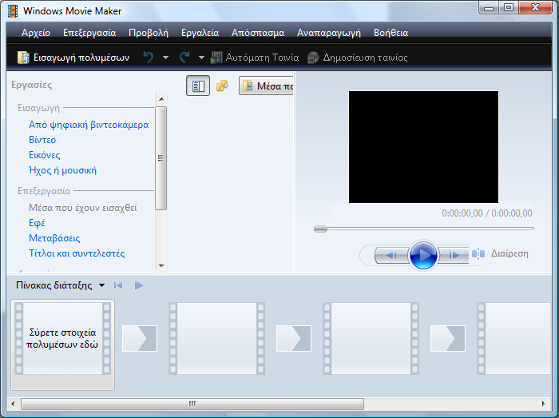

Εμφάνιση των εφέ εικόνων

Εισαγωγή μεταβάσεων από την μια εικόνα στην άλλη

Εισαγωγή εικόνων και εφέ στην ταινία

Εισαγωγή τίτλων αρχής-τέλους και πάνω στα επιλεγμένα κλιπ

1. Σύρετε τις εικόνες στο πίνακα διάταξης του movie maker, και κλικάρετε Επεξεργασία – Εφέ. Επιλέξτε τα εφέ τις αρεσκείας σας και σύρετε τα επάνω στην αντίστοιχη εικόνα.
2. Κλικάρετε Επεξεργασία – Μεταβάσεις και σύρετε το εφέ μετάβασης από την μια εικόνα στην άλλη, στο πλαίσιο ανάμεσα στις εικόνες στον πίνακα διάταξης.

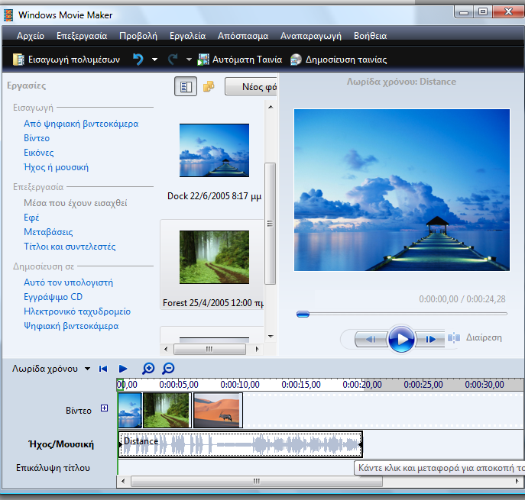

Λωρίδα ήχου

1. Αναζητήστε στο Youtube ένα τραγούδι που ταιριάζει με το θέμα του βίντεο και μετατρέψτε το σε Mp3 στον ιστότοπο: <http://www.youtube-mp3.org/gr>.
2. Κλικάρετε στον πίνακα διάταξης και επιλέξτε λωρίδα χρόνου.
3. Εισάγετε τον ήχο και προσαρμόστε την διάρκειά του κατάλληλα.
4. Εφαρμόστε εφέ ήχου.
5. Δείτε το βίντεο που δημιουργήσατε, κάντε αλλαγές εφόσον θέλετε και κλικάρετε στο τα τέλος ταινίας, δώστε το όνομα «Διακοπές στην Ελλάδα».

Καλή Επιτυχία!